Итоги декады естественных наук 2018-2019 г.

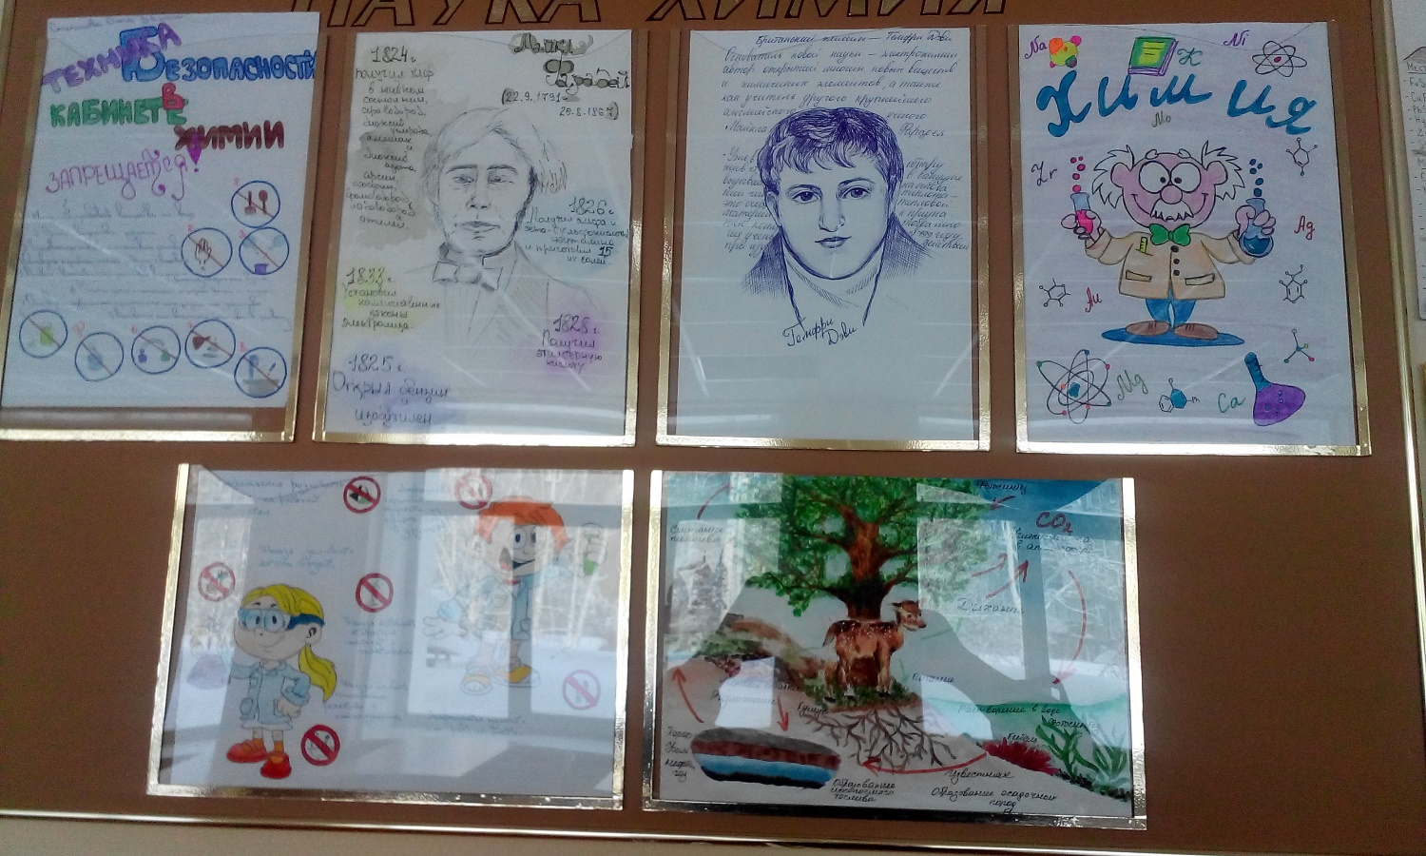

Конкурс плакатов, рисунков по технике безопасности в кабинетах химии и достижений учёных в естественных науках
8 классы
№ | Ф. И. участника | Класс | ФИО учителя | Место
1 | Миниярова Ирина | 8Б | Кец Т.С. | I
2 | Критонов Иван | 8Б | Кец Т.С. | II
3 | Саблин Юрий | 8А | Кец Т.С. | III

9 классы
№ | Ф. И. участника | Класс | ФИО учителя | Место
1 | Лихоманова Анастасия | 9Б | Кец Т.С. | I
2 | Дроздова Полина | 9Б | Кец Т.С. | II
3 | Неватус Ева | 9В | Кец Т.С. | III

10 классы
Конкурс докладов и рисунков на тему «Химическое производство»
№ | Ф. И. участника | Класс | ФИО учителя | Место
1 | Фролова Анна | 10В | Кец Т.С. | I
2 | Евсюнина Софья | 10В | Кец Т.С. | II
3 | Малый Никита | 10В | Кец Т.С. | III

11 классы
Выставка моделей молекул органических и неорганических веществ
№ | Ф. И. участника | Класс | ФИО учителя | Место
1 | Зверева Полина | 11Б | Кец Т.С. | I
2 | Шуралёва Дарья | 11Б | Кец Т.С. | II

Фотоконкурс «Наш мир»

Победители по номинациям:
Номинация «Мир растений»  Бояринцева Анжела 10А | 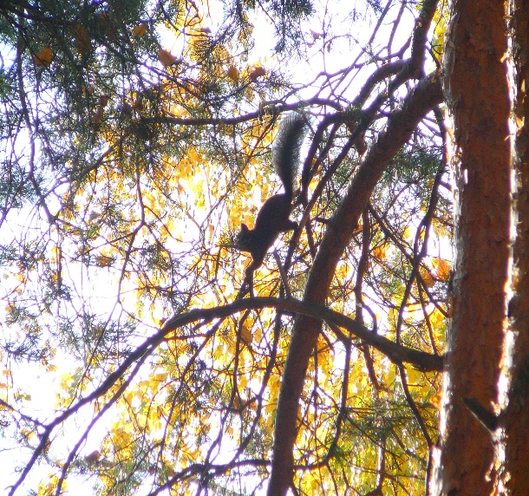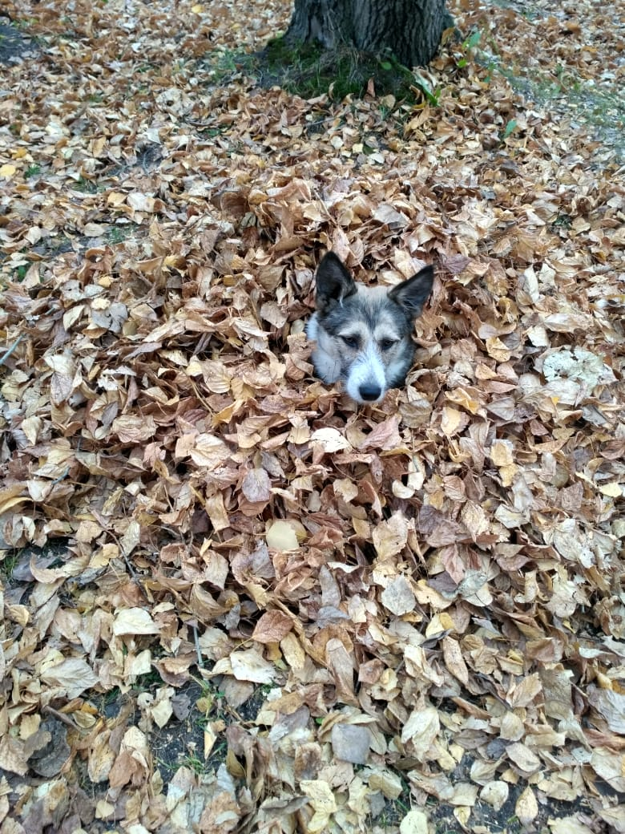
Номинация «Мир животных»
Перминов Илья 10А
Перчаткина Мария 5А

Номинация «На отдыхе»
Черданцева Полина 5Б

Номинация «Удивительный кадр»
Лотова Полина 5А

Номинация «Микромир»
Кошельская Александра 5А

Номинация «Красота Сибирского края»
Ковалевская Ева 10Б
Кец Анна 5Б

Конкурс поделок из бросового материала «Думай глобально, делай реально»
Победители:
Рау Виктория-5Г,
Черданцева Полина- 5Б
Конкурс моделей клетки
1 место
Зарипова Ксения– 5А,
2 место
Анненкова Василисса.-5В, Перчаткина Мария-5А,
3 место
Рау Виктория-5Г

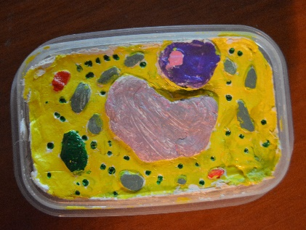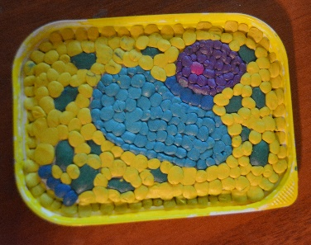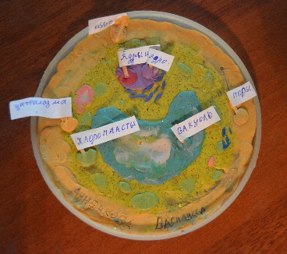

Викторина «Города России» | 1 место- Творогова Юлия, Гречушникова Мария, 2 место – Праскурина Кира 9Б
«Своя игра» | 1 место Сапунов Арсений, 10А, 2 место-Олефир Дмитрий 10б,3 место-Бекишева Анна 10б
«Своя игра» | 1 место-Сливкин Роман11а,2 место- Оруджов Эмиль,11а,3 место-Зверева Полина 11б
Конкурс плакатов «Есть в природе чудеса»
Гран-при Зарипова К – 5А
1 место – Безбабченко Я 6Б, Крылова П, Лотова П, Ананенко Н – 5А,Седляр В – 5В, Власенко А – 6В, Ушакова П, Лунгол А – 6А
2 место – Руфина Д, Клименов И. 6Б,Журавлева П,Перчаткина М – 5А, Галявиев И – 5В,Евтушенко Д – 6В
3 место – ЧерноваЕ, Илхоми М, Батурин Л, Круженко П, Руфина Д – 6Б, Пиляй С, Кениг А, Барчашвили С, Кудрина А – 6В, Пронина А – 6Г, Бельтюков А – 6А
Конкурс фотографий «Мое путешествие с семьей»
1 место – Герасимова Д, Лотова П – 5А, Кучинская Э, Голованов С, ЛунголА,Ивакин М – 6А, Милик Я– 6В, Жигадлова А – 6Б
2 место – Малеткин В, Косенчук М, Чебуранова Е -6А
3 место – Ильина Я – 6Б
Эколого-биологическая игра «Что? Где? Когда?»
1 место – 8А класс
2место – 8Г класс
3 место – 8Б класс
Биологический квиз «Биология вокруг нас»
1место – 8Б и 9Б
2 место– 8Г и 9Б
3 место – 8В и 9А
4 место – 8А и 9А

